TOUR LỄ QUỐC KHÁNH 2025

DU LỊCH HÀN QUỐC - XỨ SỞ KIM CHI

***Seoul - Đảo Nami – Tháp Namsan – Công viên Everland***

|  |  |
| --- | --- |
| **Thời gian: 5 ngày 4 đêm**  **Khởi hành: 01/09 - 05/09/2025**  **Giá tour: 15,990,000 VND/ khách** | **Hàng không Vietjet Airs**  **Bay thẳng từ Đà Nẵng**  **Hành lý 20kg kí gửi + 07kg xách tay**  **Tiêu chuẩn khách sạn 4 sao** |

***GIỚI THIỆU:***

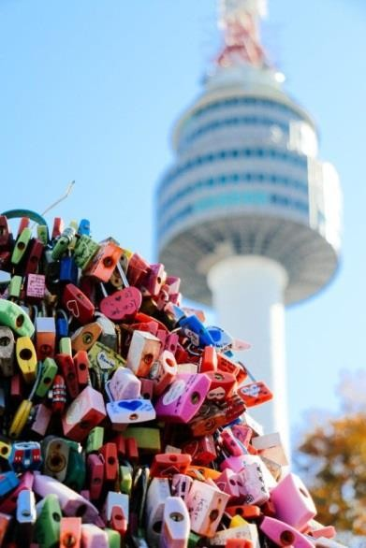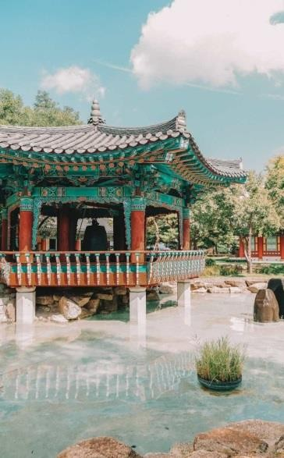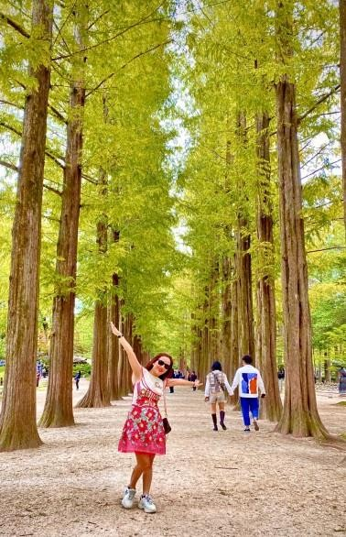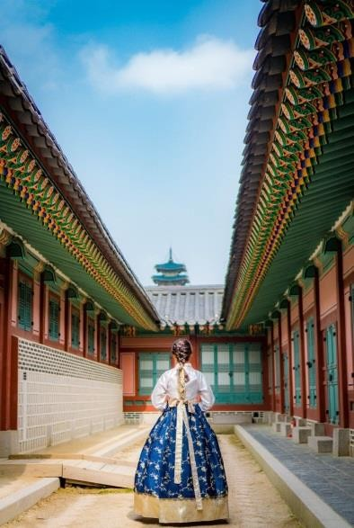*Hàn Quốc, điểm đến chưa bao giờ hết hấp dẫn đối với du khách trên toàn thế giới. Được biết đến với nền điện ảnh phát triển rực rỡ, Hàn Quốc đã đưa du khách đến gần hơn thông qua các bộ phim truyền hình. Nhắc đến Hàn Quốc, du khách lại nghĩ ngay đến bộ trang phục truyền thống Hanbok mang đậm nét văn hóa dân tộc, hay kim chi – hay món ăn không thể thiếu trong mỗi bữa ăn trong gia đình. Cùng tìm hiểu những nét đẹp văn hóa, nhưng điểm tham quan đặc sắc không thể bỏ qua như đảo Nami, tháp truyền hình Namsan…. ngay nhé!*

**ĐIỂM NỔI BẬT:**

* **Bay thẳng từ Đà Nẵng**
* **03 đêm khách sạn tiêu chuẩn 4* tại Seoul - Hàn Quốc suốt tuyến**
* **Check–in Đảo Nami, phim trường bộ phim “Bản tình ca mùa đông” đình đám**
* **Trải nghiệm mặc trang phục truyền thống Hàn Quốc**
* **Khám phá khu chợ truyền thống sầm uất Dongdaemun**

**HÀNH TRÌNH BAY DỰ KIẾN:**

|  |  |  |  |  |
| --- | --- | --- | --- | --- |
| **Chuyến bay** | **Ngày khởi hành** | **Hành trình bay** | **Giờ bay đi** | **Giờ bay đến** |
| VJ 878 | 01/09/2025 | DAD - ICN | 23:45 | 06:00 +1 |
| VJ 875 | 05/09/2025 | ICN - DAD | 22:45 | 01:25 + 1 |

|  |
| --- |
| **NGÀY 1: ĐÀ NẴNG ✈ INCHEON (HÀN QUỐC)** |

**20h00 tối 01/09/2025** Quý khách tập trung lúc tại sân bay Quốc Tế Đà Nẵng, Tầng 2 Ga đi Quốc tế T2. Hướng dẫn viên chào đón đoàn và hướng dẫn quý khách làm thủ tục check in chuyến bay đến sân bay Quốc tế Incheon.

**Quý khách nghỉ đêm trên máy bay.**

|  |
| --- |
| **NGÀY 2: ĐẢO NAMI – THÁP NAMSAN – LÀNG BUKCHOEN Ăn ba bữa** |

**Sáng:** Quý khách đến **sân bay Quốc tế Incheon**. Sau khi hoàn tất thủ tục nhập cảnh,

Hướngdẫn viên địa phương và xe du lịch chào đón đoàn. Quý khách dùng điểm tâm

sáng với **món canh sườn bò Hàn Quốc** hoặc **mỳ Udon** nổi tiếng. Xe đưa đoàn đi bắt đầu hành trình khám

phá xứ sở Kim chi:

* **Đảo Nami,** ở Chuncheon nơi được mệnh danh là “Hòn đảo tình yêu”, là nơi được lựa chọn làm bối cảnh quay bộ phim truyền hình nổi tiếng “Bản tình ca mùa đông”trình chiếu hơn 60 quốc gia, cũng như nhiều bộ phim Hàn nổi tiếng khác.
* Check in **Làng Cổ Hanok Bukchoen**: Ẩn mình giữa lòng thủ đô Seoul với nhịp sống hiện đại ồn ào, náo nhiệt, ngôi làng cổ Bukchon Hanok là nơi ghi dấu rõ nhất những nét đẹp truyền thống của hoàng gia thời xưa, được mệnh danh là ngôi làng cổ đẹp nhất của Hàn Quốc, và được ví là viện bảo tàng đường phố trong lòng Seoul.

**Trưa:** Đoàn ăn trưa tại nhà hàng địa phương, sau đó tiếp tục hành trình tham quan và khám phá:

* **Tháp truyền hình Namsan Seoul** (không bao gồm chi phí thang máy lên đài quan sát) – là tháp truyền hình nằm trên ngọn núi Namsan, vừa là điểm tham quan, vừa là tháp phát sóng truyền hình.
* **Thư viện Stafield:** Là một biểu tượng văn hóa, một điểm đến không thể bỏ qua khi ghé thăm Seoul, Hàn Quốc. Không chỉ là nơi lưu giữ tri thức, thư viện Starfield Seoul còn là một tác phẩm nghệ thuật kiến trúc với các tiểu cảnh cây cỏ được bố trí khéo léo, tạo nên một không gian thư giãn và học tập lý tưởng. Thư viện cũng thường xuyên tổ chức các chương trình âm nhạc và triển lãm giáo dục, khoa học, làm phong phú thêm trải nghiệm văn hóa cho du khách và người dân địa phương.
* Đoàn thưởng thức Chương trình biểu diễn nghệ thuật đương đại **– Hero Painting Show (Drawing Show)** vui tươi, hấp dẫn.

**Tối:** Đoàn dùng bữa tốitại nhà hàng địa phương, sau đó về phòng khách sạn nghỉ ngơi hoặc tự do khám phá thủ đô Seoul về đêm.

**Nghỉ đêm tại khách sạn 4 sao ở thủ đô Seoul.**

|  |
| --- |
| **NGÀY 3: SEOUL CITY TOUR Ăn ba bữa** |

**Sáng:** Quý khách ăn sáng tại khách sạn. Sau đó, xe và hướng dẫn viên đón quý khách, tiếp

tục hành trình tham quan và khám phá:

* **Cung điện Gyeongbokgung (Cảnh Phúc Cung):** Đây là nơi ở chính của Hoàng gia trong suốt vương triều Chosun (1392-1910). Cung điện này có 7225 phòng với thiết triều nguy nga, những sảnh đường tao nhã. Điện Gyeongbok được coi là công trình nghệ thuật nổi tiếng có phong cách và kiến trúc độc đáo và đẹp nhất Seoul. Tại đây, quý khách có thể tự do thuê trang phục truyền thống Hanbok *(chi phí khách tự thanh toán, dự kiến 10 – 20 USD/bộ hanbok/ khách, tuỳ loại).*
* Chụp ảnh bên ngoài **Nhà Xanh (Cheongwadae):** biểu tượng chính trị, quyền lực và văn hóa, nơi ở và làm việc chính thức của các đời Tổng thống Hàn Quốc
* Tham **Bảo tàng Dân gian Quốc gia Hàn Quốc:** là bảo tàng quốc gia Hàn Quốc duy nhất lưu giữ, trưng bày và giới thiệu các di sản văn hóa dân gian. Bảo tàng được thành lập vào năm 1945, hiện nay, có hơn 4.000 đồ tạo tác được lưu giữ trong bảo tàng nhằm tái hiện và phản ánh lịch sử thăng trầm và những đặc điểm văn hóa tín ngưỡng trong đời sống hằng ngày từ quá khứ đến hiện tại của người dân nơi đây.

**Trưa:** Đoàn ăn trưa tại nhà hàng địa phương với món chính ***“Gà hầm sâm”***, sau đó tiếp tục chương trình tham quan:

* **Cửa hàng Tinh dầu thông đỏ** - nơi cung cấp tinh dầu thông đỏ Hàn Quốc từ lâu đã được người dân xứ Hàn xem như một loại thần dược nhờ được chiết xuất 100% từ lá của cây thông đỏ có tuổi thọ từ 100 đến 200 năm.
* **Cửa hàng mỹ phẩm nội địa & Trung tâm Sâm chính phủ:** địa điểm không thể bỏ qua dành cho các phái nữa yêu thích làm đẹp. Và ghé tham quan nơi cung cấp những loại nhân sâm thượng hạng nhất và có lịch sử tồn tại lâu đời của xứ sở kim chi.

**Tối:** Đoàn dùng bữa tối tại nhà hàng địa phương. Sau đó, về khách sạn nhận phòng, nghỉ ngơi hoặc tự do khám phá thủ đô Seoul về đêm.

**Nghỉ đêm tại khách sạn 4 sao ở thủ đô Seoul.**

|  |
| --- |
| **NGÀY 4: EVERLAND – CITY TOUR Ăn ba bữa** |

**Sáng:** Quý khách ăn sáng tại khách sạn. Sau đó, xe và hướng dẫn viên đón quý khách, tiếp

tục hành trình tham quan và khám phá:

* **Công viên giải trí Everland:** công viên giải trí chủ đề lớn nhất tại Hàn Quốc với vô vàn những trò chơi cảm giác mạnh, tham quan Vườn thú Safari và chiêm ngưỡng vườn hoa bốn mùa.

**Trưa:** Đoàn ăn trưa tại nhà hàng địa phương. Sau đó, tiếp tục hành trình khám phá xứ sở Kim chi:

* **Trải nghiệm làm kim chi** – món ăn nổi tiếng của Hàn Quốc và check in cùng những bộ trang phục Hanbok truyền thống xứ Hàn.
* **Cửa hàng Nông sản Sâm nấm linh chi tươi,** tại đây quý khách sẽ được chủ cửa hàng giới thiệu công dụng của các loại sâm tươi rất tốt cho sức khỏe và có thể chọn mua một ít sâm về làm quà biếu.
* Tham quan và thưởng thức các món ăn nổi tiếng của Hàn Quốc tại **chợ truyền thống Dongdaemun.**

**Tối:** Đoàn dùng bữa tối **đồ nướng BBQ kiểu Hàn Quốc** độc đáo tại nhà hàng địa phương, sau đó về phòng khách sạn nghỉ ngơi hoặc tư do khám phá thủ đô Seoul về đêm.

**Nghỉ đêm tại khách sạn 4 sao ở thủ đô Seoul.**

|  |
| --- |
| **NGÀY 5: SEOUL ✈ ĐÀ NẴNG Ăn ba bữa** |

**Sáng:** Quý khách ăn sáng tại khách sạn, sau đó trả phòng. Xe đưa đoàn khởi hành đi tham quan:

* **Seoul Forest -** công viên lớn thứ 3 tại thủ đô Seoul, Hàn Quốc, có cảnh quan thiên nhiên kết hợp kiến trúc độc đáo. Công viên là điểm đến nổi tiếng mỗi mùa Hoa anh đào, Hoa tulip, Hoa hồng … và đặc biệt là mỗi dịp mùa thu. Khu công viên được như được phủ các màu sắc rực rỡ khác nhau vào mỗi mùa trong năm.

**Trưa:** Đoàn ăn trưa tại nhà hàng địa phương, sau đó tiếp tục chương trình tham quan:

* **China Town:** Khu phố tàu China town - khu phố người Hoa giữa lòng Hàn Quốc. Đến với Incheon Chinatown, bạn sẽ được đắm mình trong không gian văn hóa Trung Hoa đậm nét với những ngôi nhà cổ kính mang kiến trúc truyền thống, những con phố nhỏ hẹp với những biển hiệu chữ Hán đỏ rực.

**Tối:** Đoàn dùng bữa ăn tối tại nhà hàng địa phương. Đoàn khởi hành ra **Sân bay Quốc tế Incheon** đáp chuyến bay

về Đà Nẵng. Kết thúc chương trình, Hướng dẫn viên thay mặt công ty tạm biệt và

hẹn gặp lại quý khách!

**===***===**

***Khách sạn 4 sao dự kiến:***

- RAMADA HANGANG HOTEL

- MARINABAY SEOUL

- HOTEL 88

- HAMILTON IATEWON

- BAITONDONGDAEMUN

- BERNUI BENEKIA

- THE RECENZ

- GOLDEN CITY

***Có thể upgrade lên các khách sạn 4 sao chất lượng ở khu vực trung tâm dưới đây, chi phí***

***+ 700.000 VNĐ/ khách/ trọn tour.***

- MIGLIORE MYEONGDONG HOTEL https://migliorehotel.co.kr/en

- SEJONG HOTEL

- NEW SEOUL HOTEL https://www.newseoulhotel.co.kr/

- G2/G3CHUNGMURO http://www.g3hotel.co.kr/

- AMIDA HOTEL http://www.amidhotel.com/

- SOTETSU MYEONGDONG HOTEL https://sotetsu-hotels.com/en/splaisir/

- SHILLA STAY HOTEL https://www.shillastay.com/stayhub/index.do/

- IBIS STYLERS YONGSAN HOTEL https://sdc-club.com/ko/hotel/hotel-ibis.php

- STANDFORD SEOUL https://www.stanford-hotel.com/

|  |
| --- |
| **GIÁ TOUR TRẺ EM** |
| * Trẻ em dưới 2 tuổi: 30% giá tour người lớn. * Trẻ em từ 2 tuổi đến 11 tuổi: 90% giá tour người lớn (nếu ngủ chung giường với bố/mẹ). * Trẻ em từ 2 tuổi đến 11 tuổi: 100% giá tour người lớn (nếu ngủ giường riêng). * Trẻ em từ 11 tuổi trở lên: 100% giá tour người lớn. |
| **GIÁ TOUR BAO GỒM** |
| * Vé máy bay khứ hồi hãng Vietjet Airs theo lịch trình, hành trình bay Đà Nẵng – Hàn Quốc. * Hành lý 20kg kí gửi + 07kg xách tay. * Chi phí làm visa & thư mời từ Hàn Quốc. * Xe du lịch điều hòa đời mới suốt tuyến phục vụ theo lịch trình. Phục vụ nước suối 1 chai 500ml/ khách/ ngày. * Khách sạn 4 sao tại Seoul – Hàn Quốc, tiêu chuẩn 2 người/phòng (nếu đoàn lẻ nam hoặc nữ sẽ xếp phòng 3 người). * Các bữa ăn sắp xếp phù hợp theo chương trình. Mức ăn 10 – 12 USD/ bữa/ khách. * Vé tham quan các điểm du lịch theo lịch trình, vào cửa 1 lần. * Trưởng đoàn đi suối tuyến từ Việt Nam cùng đoàn. HDV tiếng Việt nhiệt tình, kinh nghiệm tại Hàn Quốc. * Bảo hiểm du lịch quốc tế, mức bồi thường tối đa 50.000 USD/ người/ sự vụ. * Hóa đơn VAT theo quy định pháp luật. |
| **GIÁ TOUR KHÔNG BAO GỒM** |
| * Tiền tip cho tổ phục vụ: trưởng đoàn, tài xế và hướng dẫn viên địa phương, mức quy định **07 USD/ khách/ ngày tour** * Visa nhập cảnh tại Việt Nam cho khách mang quốc tịch nước ngoài * Chi phí cá nhân: giặt là, điện thoại, hành lý quá cước theo quy định của hàng không,… * Chi phí phát sinh nằm ngoài chương trình du lịch. * Phụ thu phòng đơn nếu khách yêu cầu, **4.500.000 VNĐ/ khách/ trọn tour.** |
| **===***===**  **LƯU Ý:** |
| * Khi đăng ký tour du lịch, Quý khách vui lòng đọc kỹ chương trình, giá tour, các khoản bao gồm cũng như không bao gồm, các điều kiện hủy tour trong chương trình. * Nếu Quý khách bị cơ quan xuất nhập cảnh từ chối xuất cảnh hoặc nhập cảnh vì lý do cá nhân hay nhân thân, Công ty sẽ không chịu trách nhiệm và không hoàn trả lại tiền tour đã thanh toán cũng như quý khách phải có trách nhiệm thanh toán đủ 100% giá trị tour. * Không giải quyết cho bất kì lý do nào để thăm thân, kinh doanh,… mà tách đoàn khi đang du lịch tại Hàn Quốc. * Do các chuyến bay phụ thuộc vào các hãng hàng không nên trong một số trường hợp, giờ bay có thể thay đổi mà không được thông báo trước. * Chương trình tham quan sẽ được linh động điều chỉnh để phù hợp với tình hình thực tế của chuyến đi nhưng vẫn đảm bảo đi đủ các điểm tham quan trong chương trình. * Đối với từng trường hợp vụ thể, Quý khách có thể được yêu cầu đặt cọc từ 5,000 USD – 10,000 USD/ người trước chuyến tham quan (sau khi quay về Việt Nam, quý Khách sẽ nhận lại đầy đủ số tiền đã đặt cọc). Sau khi có kết quả visa, nếu Quý khách không đồng ý với điều kiện trên thì Quý Khách sẽ bị hủy visa, đồng thời chịu mức phạt theo quy định ở trên. * Chương trình tour là chương trình thuần túy du lịch, tham quan nên suốt chương trình quý khách vui lòng không tách/ rời đoàn. * Hướng Dẫn Viên của Công ty sẽ giữ lại toàn bộ hộ chiếu bản chính của quý khách trong suốt chuyến tham quan tại Hàn Quốc. * Trẻ em dưới 15 tuổi phải có bố hoặc mẹ đi cùng hoặc người được ủy quyền phải có giấy ủy quyền từ bố mẹ. * Hồ sơ visa sau khi nộp vào Đại sứ quán/ Lãnh sự quán sẽ không được hoàn trả lại. * Ngày khởi hành có thể dời lại do phụ thuộc vào kết quả visa của Đại sứ quán/ Lãnh sự quán. * Quý Khách có bệnh mãn tính hoặc trên 70 tuổi cần có giấy xác nhận của bác sĩ đảm bảo cho việc đi du lịch tại nước ngoài và giấy cam kết sức khỏe với Công ty. Bất cứ sự cố nào trên tour, Công ty sẽ không chịu trách nhiệm. * Quý Khách đang mang thai, vui lòng thông báo trước với Công ty và Công ty không nhận khách hàng đang mang thai từ 07 tháng trở lên vì lý do an toàn. * Trong những trường hợp bất khả kháng như chiến tranh, khủng bố, thiên tai,… hoặc do sự cố không mong muốn phải thay đổi lịch trình của các phương tiện máy bay, tàu hỏa,… thì Công ty sẽ giữ quyền thay đổi lịch trình để phù hợp và đảm bảo sự an toàn cho Quý Khách.   *\*\*\* Công ty được miễn trừ trách nhiệm trong quá trình thực hiện tour nếu xảy ra các trường hợp bất khả kháng do thời tiết, thiên tai, dịch bệnh, đình công, bạo động, chiến tranh hoặc do máy bay, xe lửa, tàu thủy, xe điện bị trì hoãn hay bị hủy do thời tiết hoặc do kỹ thuật… dẫn đến tour không thể thực hiện tiếp được, thì Cty sẽ giữ quyền thay đổi lộ trình bất cứ lúc nào vì sự thuận tiện, an toàn cho khách hàng và sẽ không chịu trách nhiệm bồi thường những thiệt hại phát sinh**.* |